МОБУ Тыгдинская СОШ
Неделя детской книги «Библиотека – территория мудрости».
С 13 марта 2017 года по 17 марта 2017 года.
Библиотекарь – педагог старается помочь своим читателям сориентироваться в современном потоке информации, научить найти «свою книгу», высказать своё мнение о прочитанном, а также наладить работу с каждым ребёнком, чтобы с самых малых лет он получал радость от чтения дома, в школе, от непосредственного общения с родителями, учителями.
Чтобы приобщить к активному чтению учащихся на неделе детской книги использована такая форма работы как Реклама любимой и интересной книги. Был проведён конкурс буклетов и плакатов.
Пинтий Наталья 9 «А» класс. О книге Рей Брэдбери «451 по фаренгейту».
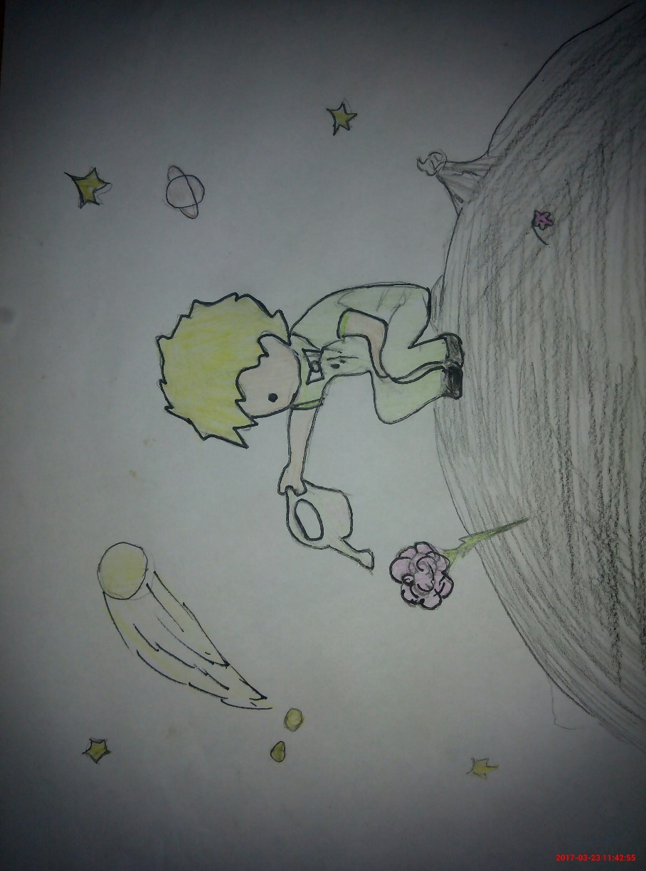
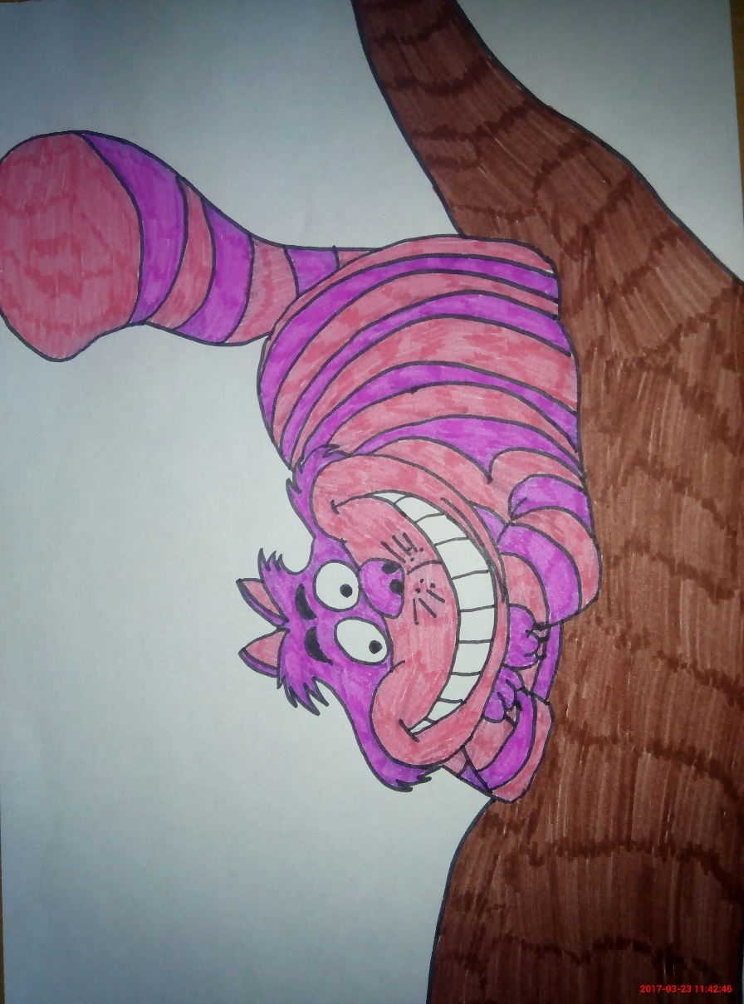
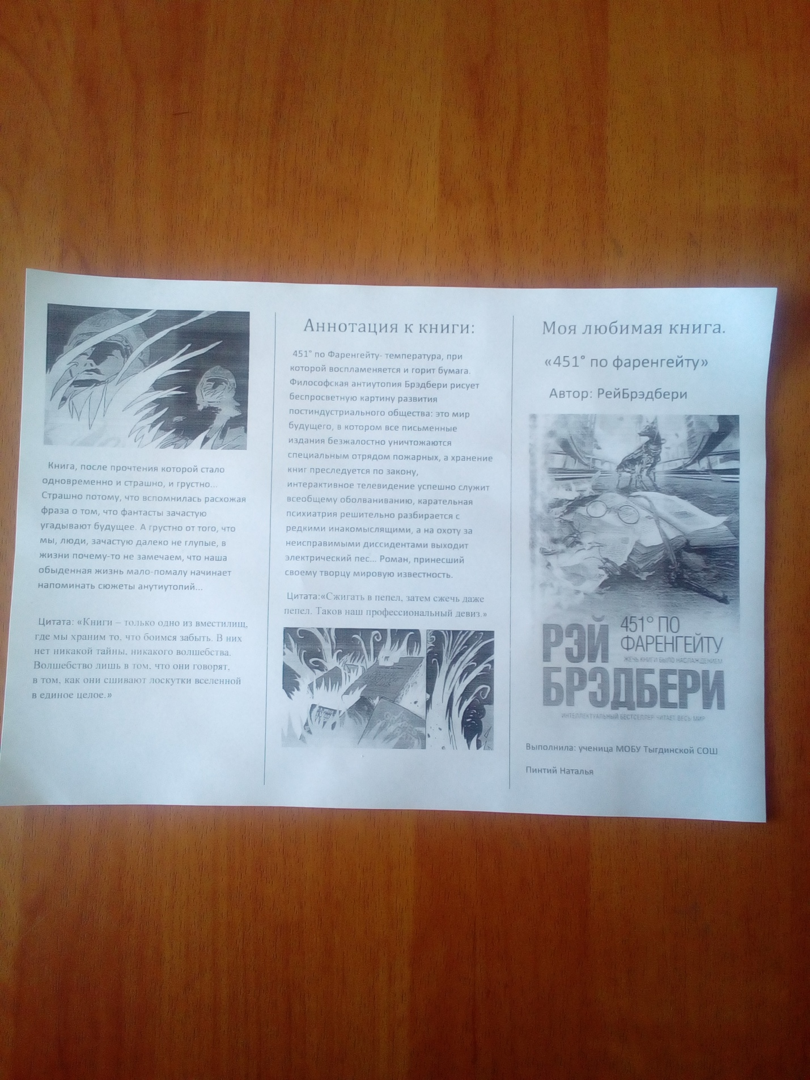
Интересны буклеты «За чистоту русского языка»
Горбачёва Алёна 8 «А» класс «Думай, что говоришь! Следи, как говоришь!
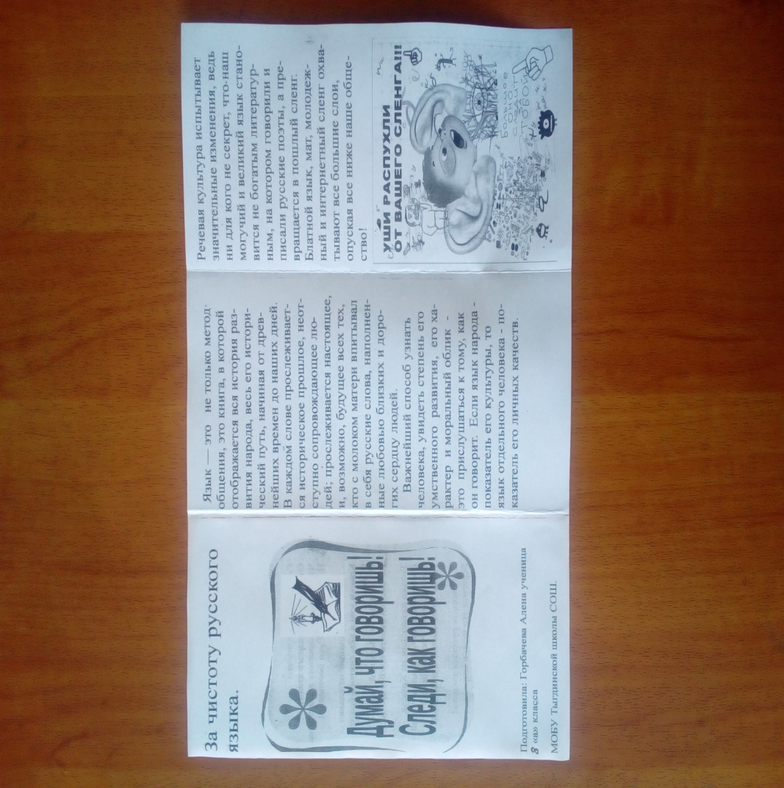

Макушева Татьяна 6 «Б» класс «Прочти сказки Пушкина!»

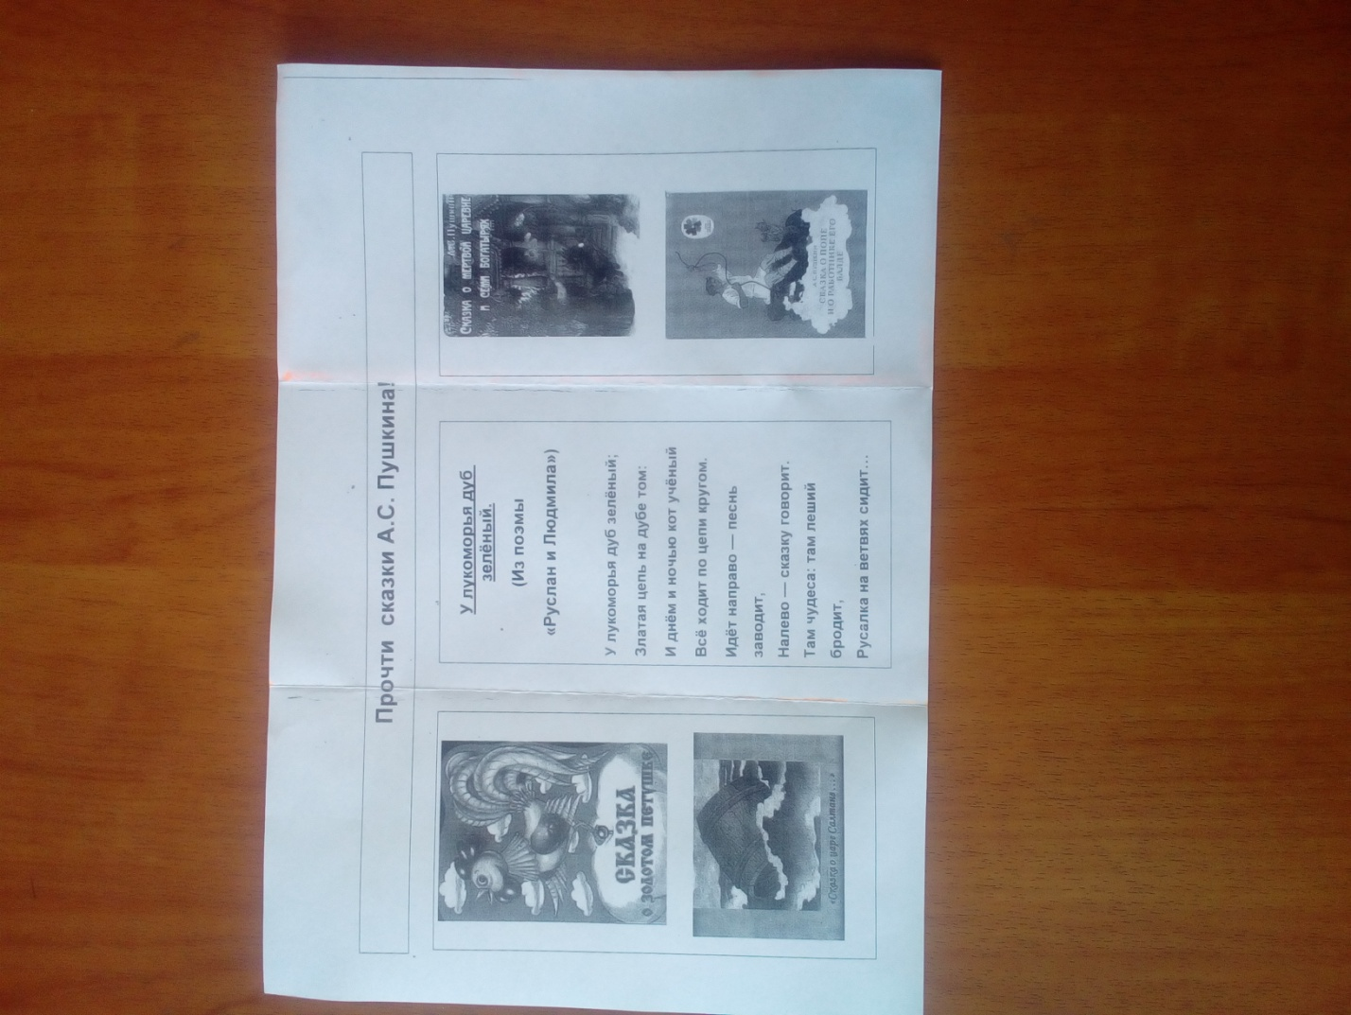

Был проведён конкурс плакатов «Читаем книги писателей»
Запоминающимися оказались плакаты
Петроченко Александра. 9 «А» класс. Михаил Шолохов «Судьба человека».

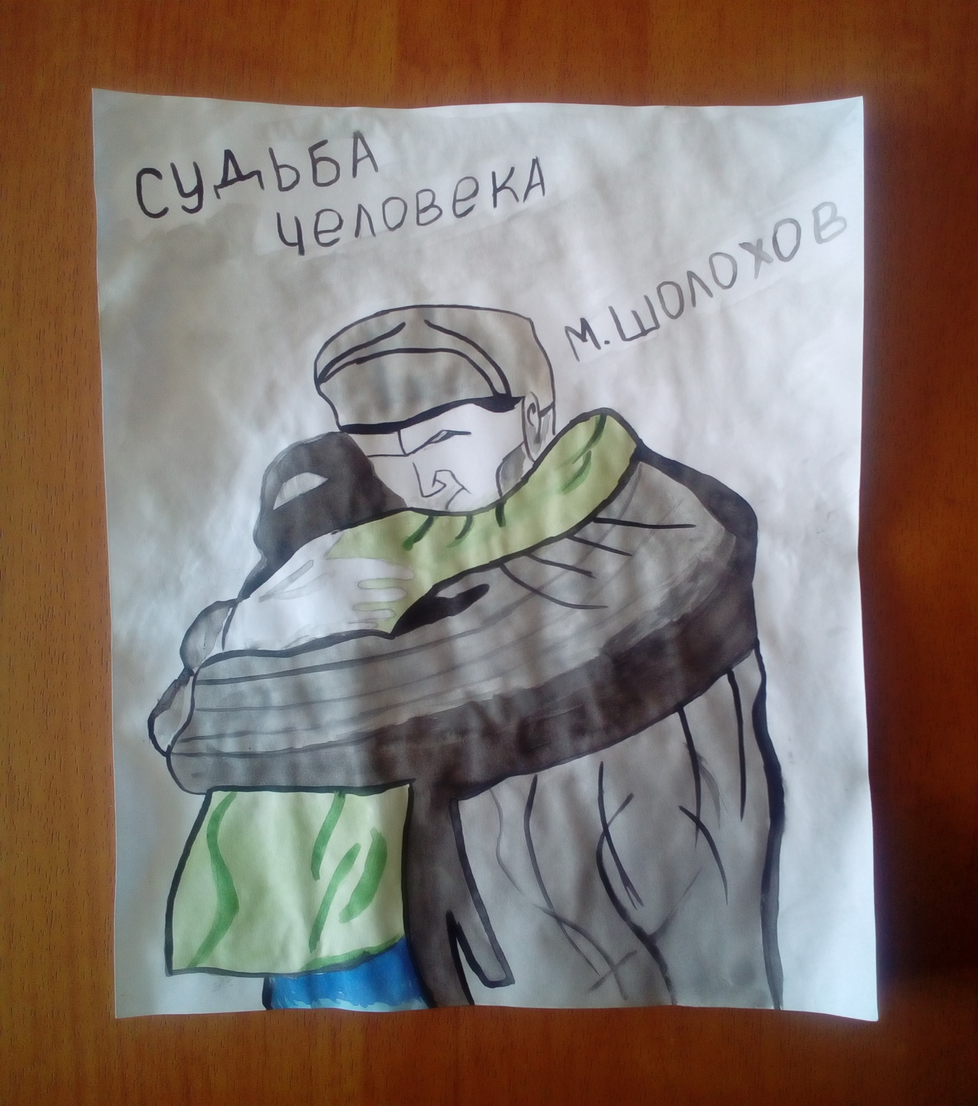
Лютова Александра. 3 «А» класс. Приключения Буратино.
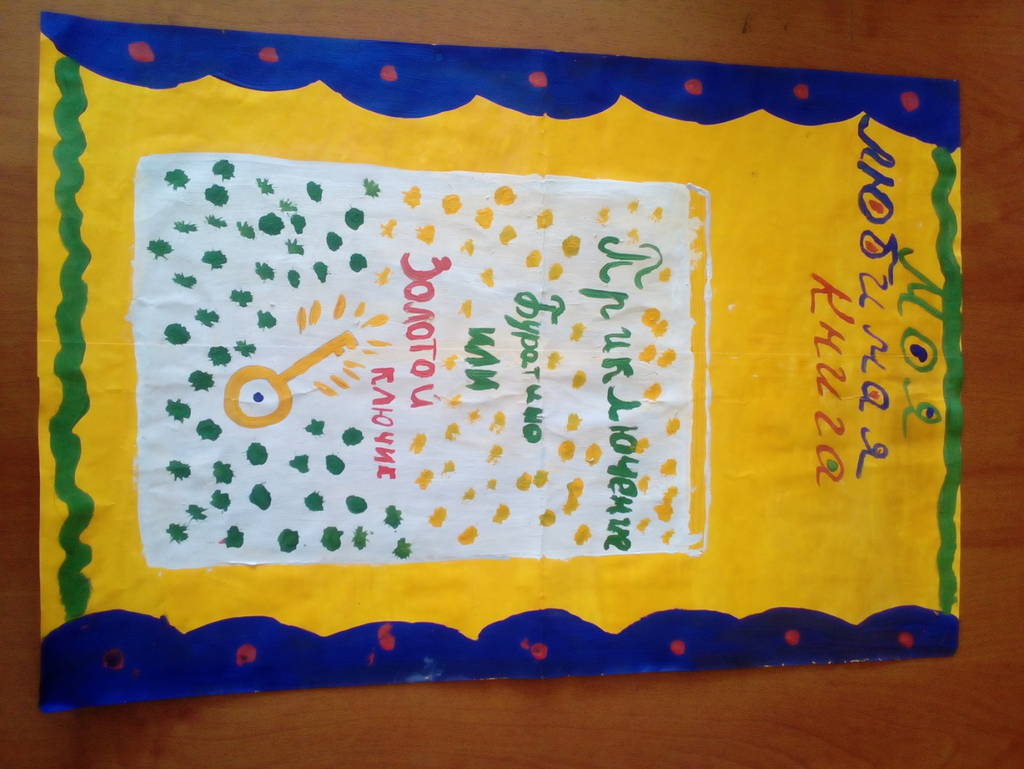
Лепёхина Яна. 8 «А» класс. Сент – Экзюпери. Маленький принц.

Якушева Софья. 8 «А» класс. Льюис Кэрролл. Алиса в стране чудес.

Книжные закладки
Якушева Софья и Лепёхина Яна. 8 «А» класс.
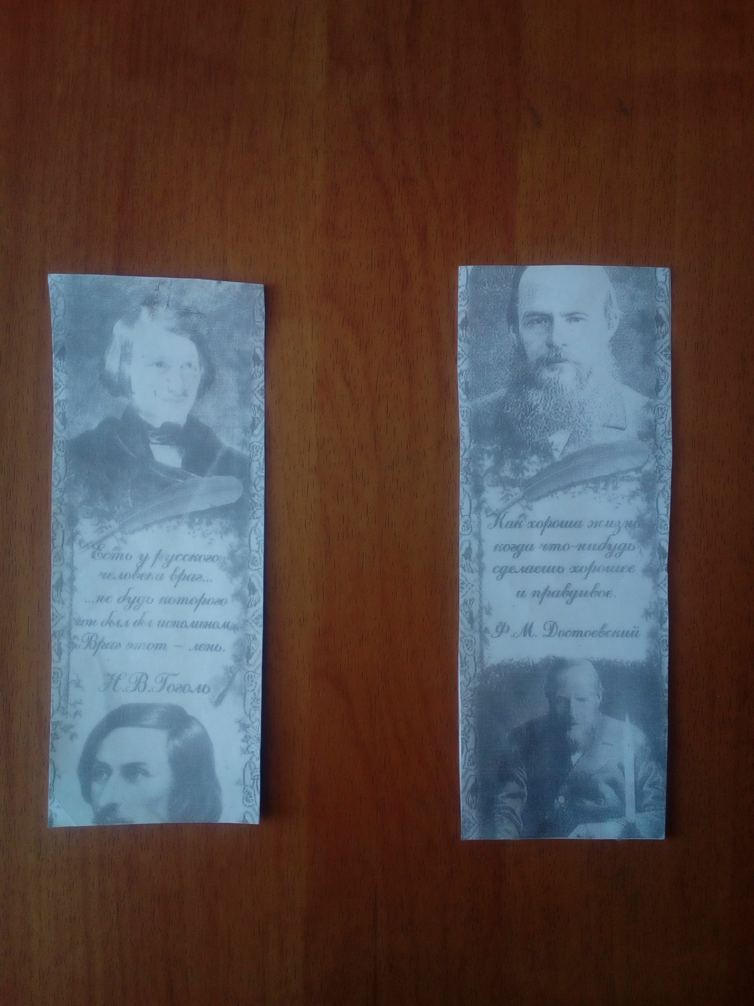
Книжная выставка

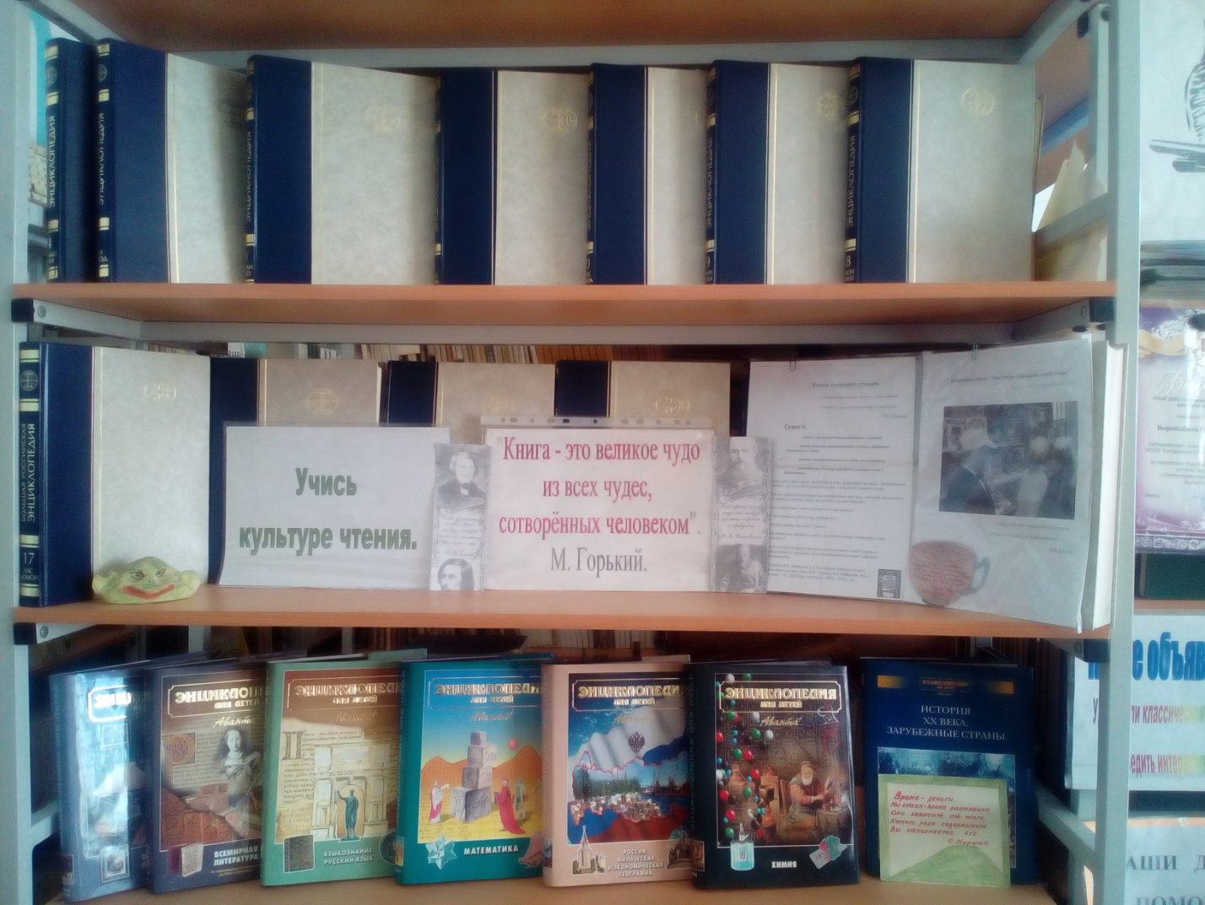

В 10 «А» классе прошёл интегрированный урок библиотека + психология «Моё здоровье – основа моей жизни». Урок проводился в библиотеке. Обратили внимание на то, что здоровье является необходимой базой для достижения жизненных целей: поступления в колледж, институт, успешной учёбы и профессиональной карьеры. Вышли на осознание зависимости здоровья от образа жизни и вредных привычек, зависимости красивой внешности от состояния здоровья.
Провели психологический тест «Моя продолжительность жизни», «Что я знаю и чего я не знаю».
Обучающиеся внимательно прочитали текст, записали ответы в тетраде и подсчитали результат, который им очень понравился тем, что у каждого из них есть шанс на долголетие. Обсудили вопрос «От кого зависит в первую очередь здоровье человека?». Вышли на обсуждение экологической ситуации в посёлке. Поговорили о том, что каждый из них может сделать уже сейчас для её улучшения, какие проекты они предложили бы муниципальному правительству с этой целью.
Ведь очень важно формирование целостной картины мира особенно в развитии мышления ребят, формирование его мировоззрения, в том числе и информационного.
Урок был очень познавателен.

Для первоклассников проведён праздник «Полёт по мудрейшим книгам».
Была оформлена выставка книг. В гости пришли сказочные герои: фея Книгочея, Буратино, Мальвина, доктор Айболит, медвежонок Миша, аккуратный учебник и растрёпанный учебник – «Азбука» и «Математика».
Фея предложила детям пройти волшебные испытания: узнать книжных героев, отгадать загадки, крепко запомнить заповеди читателей. Ребята с удовольствием и интересом проходили эти волшебные испытания. Сказочные герои разыграли сказочное посвящение первоклассников в читатели. Поговорили в увлекательной форме о правилах бережного отношения к книге.Они послушали о том, что говорят учебники в занимательной форме об учениках. Узнали, как помочь «больной» книжке.
Фея с помощью волшебной палочки и волшебной книги, по которой она видит, кто из ребят плохо обращаются с учебниками, небрежно заталкивает их в ранец и у них рвутся их красивые одёжки – яркие обложки, говорит о том, что не будет портить им праздник посвящения в читатели, ведь она надеется на то, что они сегодня исправятся и приоденут свои учебники в обложки, сделают закладки.
Ребята остались очень довольны этой встречей, запомнили все наставления сказочных героев. Ведь они учатся в настоящей школе и хотят стать читателями настоящей библиотеки.

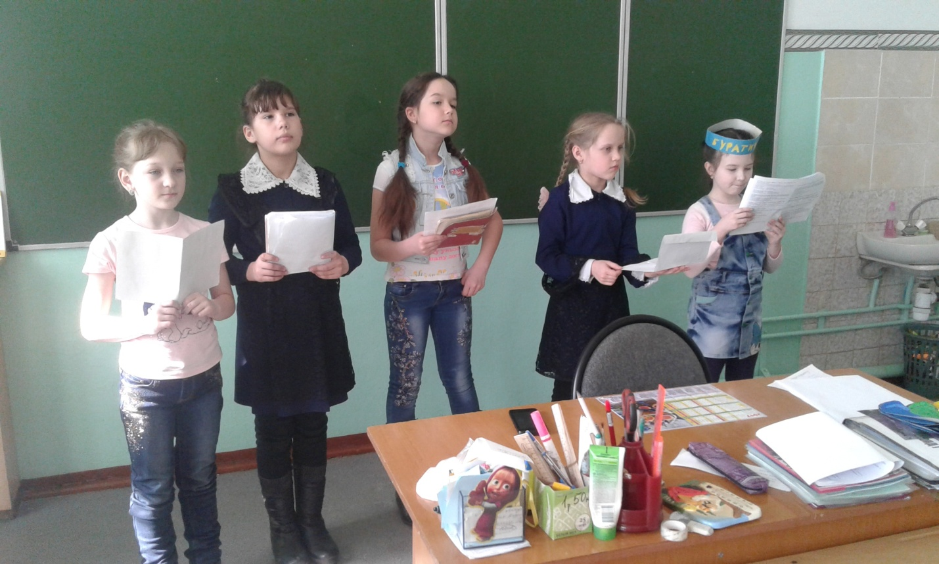

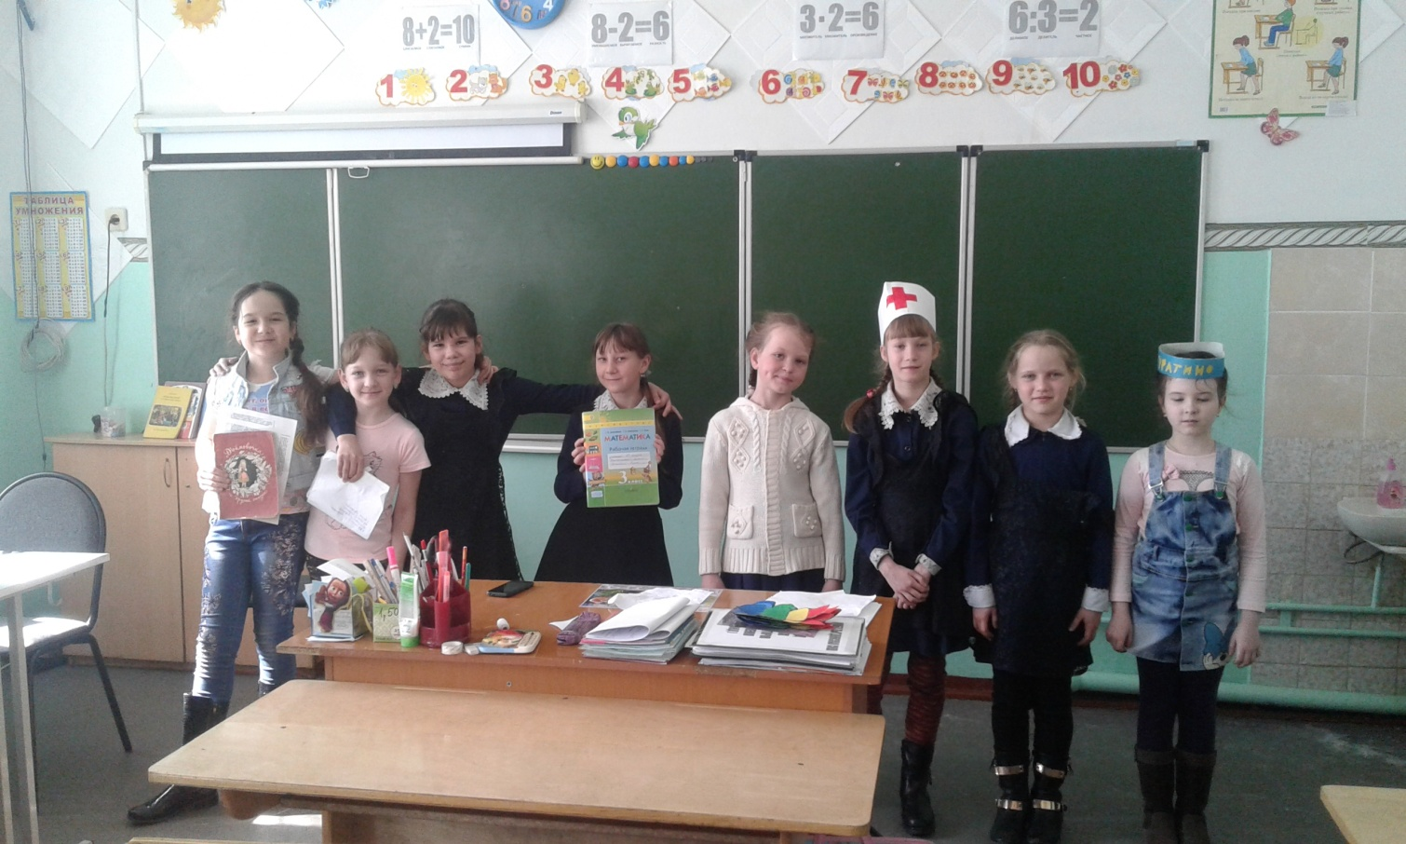
Прошло увлекательное мероприятие в школе
«Плохо, когда ты один» о Х.К. Андерсене.
Великий писатель защищал чувство человеческого достоинства маленьких, но храбрых и самоотверженных людей в своих сказках. Одним из первых в Дании Андерсен прославил науку и её достижения. Он предсказал, что когда – нибудь чудо – птицы смогут летать над землёю на крыльях пара и позволят даже сынам Европы навестить Америку.
Обсудили с ребятами вопросы проблемного характера:
- Плохо ли, когда ты не похож на других?
- Почему сказки Андерсена грустные?
- Плохо ли, когда ты один?
Так вышли с ребятами на основную проблему, которая была обозначена самим автором « Не беда появиться на свет в утином гнезде, если вылупился из лебединого яйца».
Ребята были очень активны.

